Especificación de CU 09:

Reportar Obra

Versión 1.0

# Historial de Revisiones

|  |  |  |  |
| --- | --- | --- | --- |
| **Fecha** | **Versión** | **Descripción** | **Autor** |
| 03/12/2020 | 1.0 | Primera versión del DECU 09. Luego de que el documento anterior haya sido separado por CU. | Analísta |
|  |  |  |  |
|  |  |  |  |
|  |  |  |  |

# 

# Otros Documentos

|  |  |
| --- | --- |
| **Previos a este** | **Siguientes a este** |
| [Documento de Negocio](https://docs.google.com/document/u/1/d/1Ss9D61R7w2vzUFKG4AWc16p4Dvu6eBCO2K-zyPymrRQ/edit) | Diseño de Wireframe de UI |

# 

# 

# Tabla de Contenidos

Historial de Revisiones 2

Otros Documentos 2

Tabla de Contenidos 3

1. Introducción 5

1.1. Propósito 5

1.2. Alcance 5

1.3. Definiciones, siglas y abreviaciones 5

1.4. Referencias 5

1.5. Resumen 6

2. Descripción General 6

2.1. Diagrama de Casos de Uso 6

2.2. Descripción 6

2.3. Actores 6

2.4. Precondiciones 6

2.5. Poscondiciones 7

2.6. Flujo Básico 7

2.7. Flujo Alternativo 7

2.8. Excepciones 7

2.9. Prototipos visuales 8

2.10. Requerimientos no funcionales 8

# Introducción

## Propósito

La especificación de un caso de uso ayuda al equipo de desarrollo a definir los alcances del mismo y su funcionalidad además apoya directamente a las fases de Diseño y Construcción al detallar y definir su secuencia en el sistema.

Este documento tiene el propósito de realizar dicha especificación para el Caso de Uso 09: Reportar Obra

## Alcance

El alcance de la especificación de este Caso de Uso está limitado a la primera versión del Sistema Artemis. Dentro de su propia área de acción. Para este caso, esa sería la vista de una obra ajena.

## Definiciones, siglas y abreviaciones

Se usarán las mismas definiciones usadas en Artemis-DN (Documento de Negocio de Artemis) como base. Además de ellas cualquier otra definición, sigla o abreviación será colocada a continuación.

* **Contador de Reportes:** Variable interna de la plataforma que indica la cantidad de reportes que tiene una obra.

## Referencias

Documentos a los cuales nos vamos a referir:

* Artemis-DN (Documento de Negocio)

Medios no documentados:

* Artemis-Lluvia de ideas
* Reuniones y conversaciones

## Resumen

El usuario puede reportar una obra para que esta sea eliminada; debido a que lo considera no apropiada para la plataforma.

# Descripción General

## Diagrama de Casos de Uso

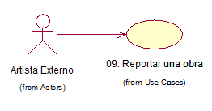

## Descripción

En la vista de una obra, cualquier artista puede reportar una obra que considere inadecuada para la plataforma. Al suceder esto, la cantidad de reportes de la obra va a aumentar en uno. Un usuario puede reportar una obra una única vez y no puede deshacer la acción.

Los mismos autores de las obras ni sus colaboradores pueden reportar sus propias obras.

## Actores

* **Artista Externo:** Artista no autor de la obra y sin permisos de colaboración
* **Artemis:** Plataforma Web para Artistas.

## Precondiciones

El usuario debe de encontrarse en la vista de una obra de un tercero.

## Poscondiciones

La obra recibe un reporte y el usuario puede ver que ya reportó la obra.

## Flujo Básico

* + 1. El usuario se encuentra en la vista de una obra.
    2. El usuario hace clic en reportar.
    3. La plataforma despliega un mensaje indicándole que la acción es irreversible y preguntando si está seguro.
    4. El usuario confirma.
    5. La plataforma aumenta en uno los reportes de la obra.
    6. La plataforma muestra que el usuario ya reportó la obra.

## Flujo Alternativo

* + 1. Luego de 2.6.3
    2. El usuario cancela la acción.
    3. El usuario vuelve a la vista de la obra.

## Excepciones

[EX1] La obra no acepta más reportes

* + 1. La obra en cuestión llegó a su límite de reportes.
    2. La plataforma no aumenta más el número.
    3. La plataforma indica al usuario que ya no se puede tener más reportes.

## Prototipos visuales

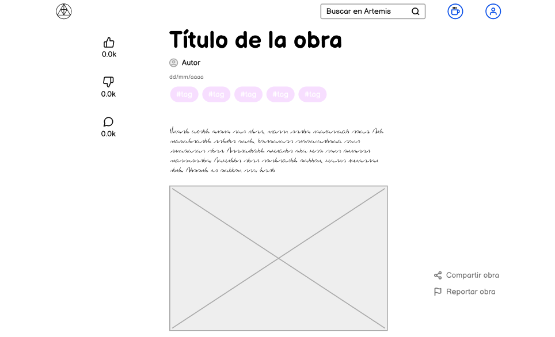

## Requerimientos no funcionales

Fiabilidad: Solo se puede reportar una vez por usuario.

Seguridad: Debido a que es una acción irreversible tiene que haber un mensaje que advierta al usuario antes de continuar.